ESCEARIO PROBADO: | Validar Activa eSIM Empresas
ID ESCENARIO
FECHA DE PRUEBA: | 20/08/2026 11:53:48
CONCLUSIÓN DE PRUEBAS | 1. Usuario ya tiene sesión iniciada  2. El usuario ingresa hasta el menú Soluciones móviles  3. ingresar a Activa eSIM Empresas  4. ingresar numero al que quieras administrar  5. validar mensaje empresas  6. validar version de miniprograma  7. validar informacion Cámbiate a eSIM y disfruta de más tecnología!  ❌ Falló en el paso: 7. validar informacion Cámbiate a eSIM y disfruta de más tecnología!  La prueba finaliza con inconsistencias funcionales.
LINEA Y PLAN | Sin datos
TIEMPO DE EJECUCIÓN: | 1 min 46 seg

1. Usuario ya tiene sesión iniciada

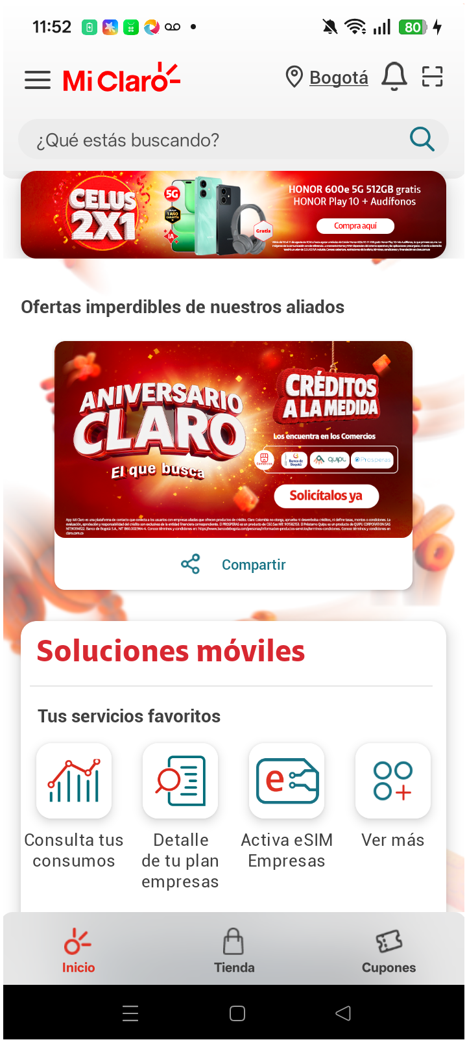
2. El usuario ingresa hasta el menú Soluciones móviles

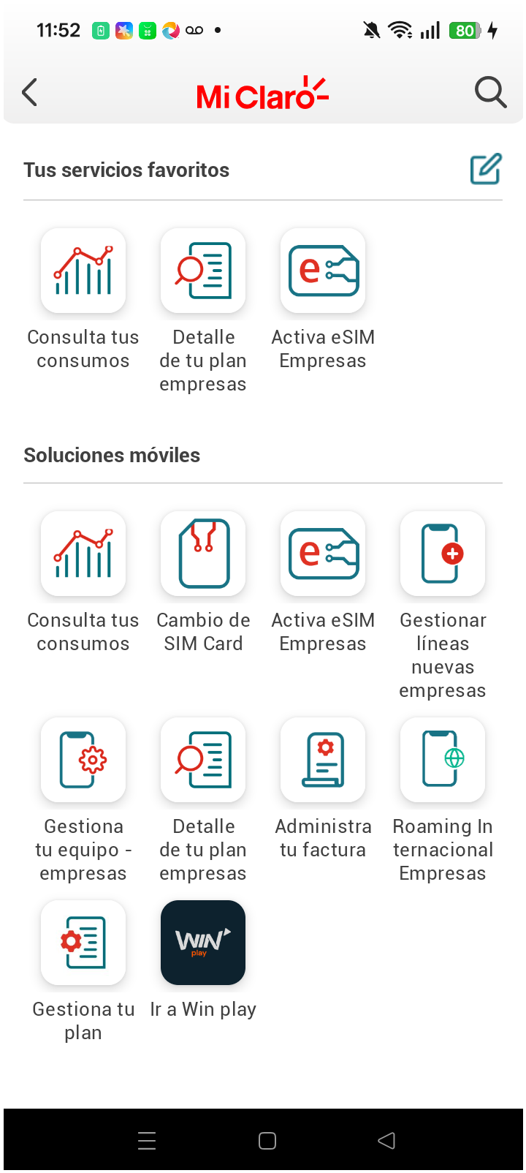
3. ingresar a Activa eSIM Empresas

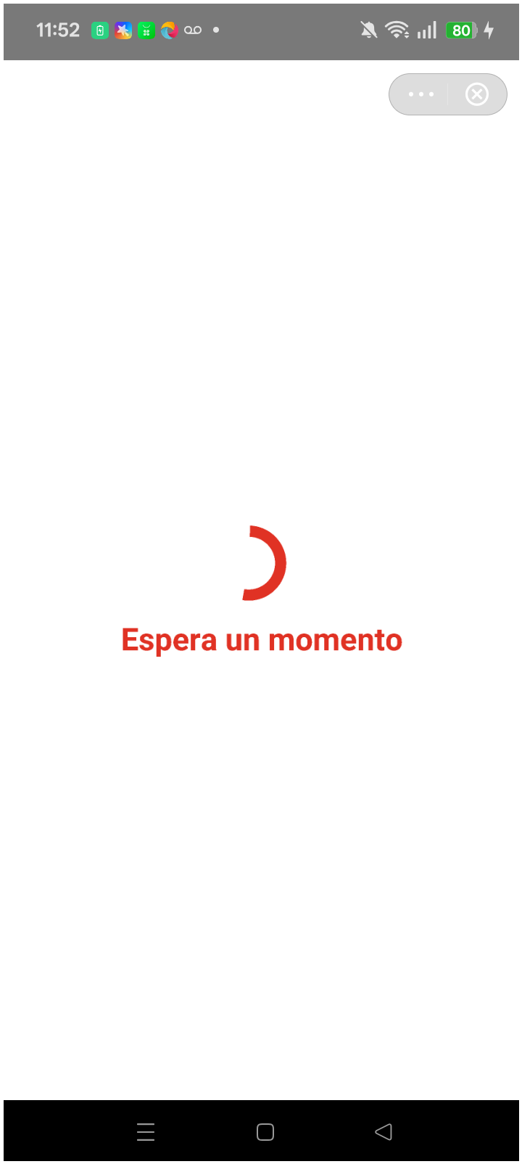
4. ingresar numero al que quieras administrar

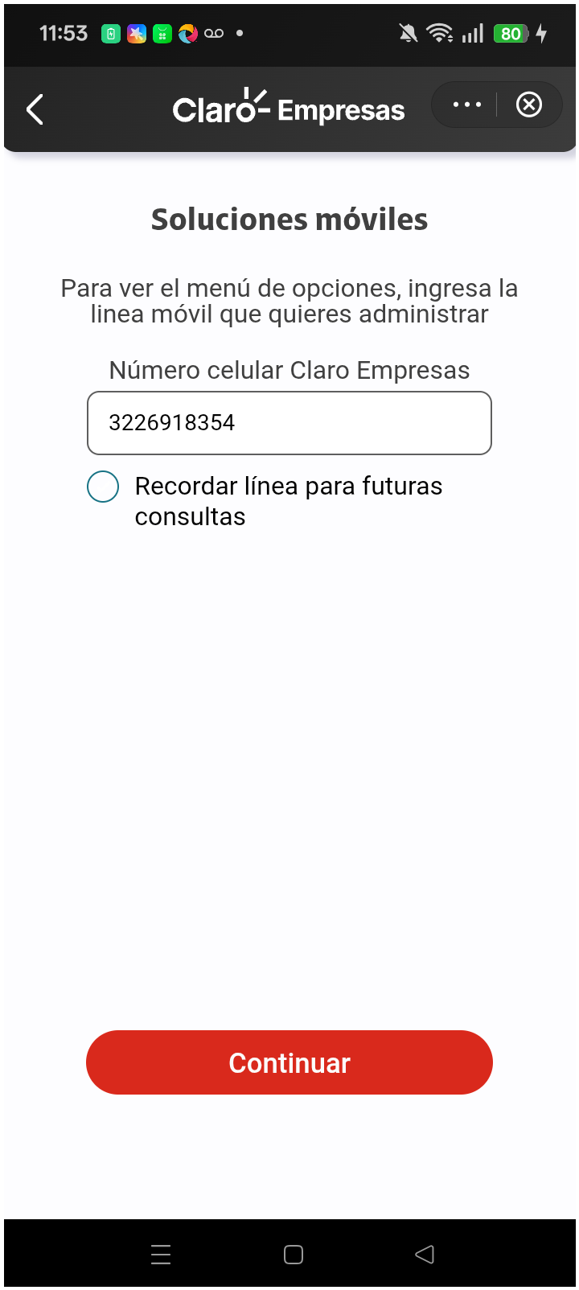
5. validar mensaje empresas


6. validar version de miniprograma

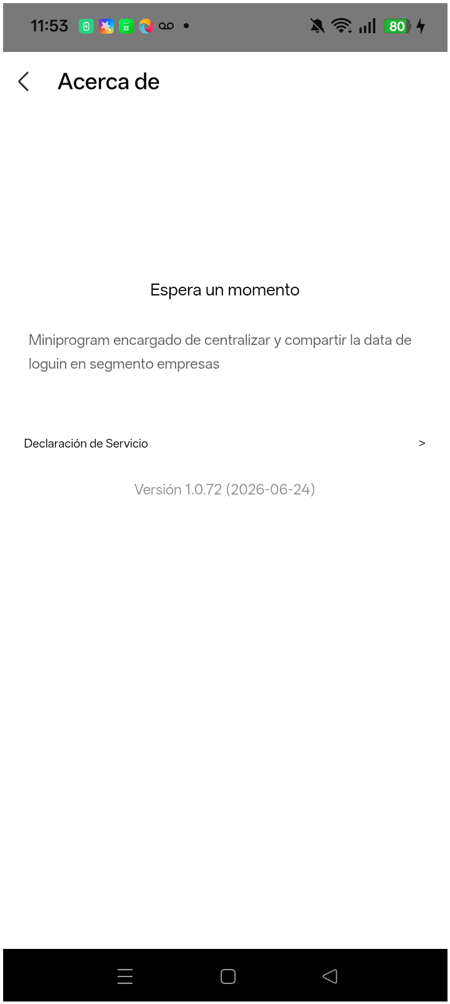
7. validar informacion Cámbiate a eSIM y disfruta de más tecnología!

